INDICAÇÃO nº 1032/2020

Súmula: Solicita providências do Executivo junto a Secretaria de Infraestrutura e Serviços Urbanos – Sr. Ramon Medrano de Almada, para que realize a operação Tapa Buraco na Rua Agnaldo Jose dos Santos, altura do número 104 – Vila Aurora, neste município.

INDICO à Mesa, na forma regimental vigente, que seja oficiado ao Excelentíssimo Igor Soares Prefeito Municipal, junto a Secretaria de Infraestrutura e Serviços Urbanos, para que realize a operação Tapa Buraco na Rua Agnaldo Jose dos Santos, altura do número 104 – Vila Aurora, neste município.

JUSTIFICATIVA

Senhor Presidente,
Senhores Vereadores,
Senhoras Vereadoras.

Em visita ao local supracitado, estive conversando com os moradores, que me relataram que o buraco tem causado grandes transtornos. O buraco em questão está junto a guia da calçada em frente a garagem de um dos moradores, impossibilitando a entrada e saída do seu carro.
Conforme fotos conseguimos constatar que é uma operação de urgência e de suma importância.

Sem mais para o momento solicito uma atenção especial desta competente secretaria para solução do problema citado.

Sala das Sessões Benvindo Moreira Nery, 04 de setembro de 2020.

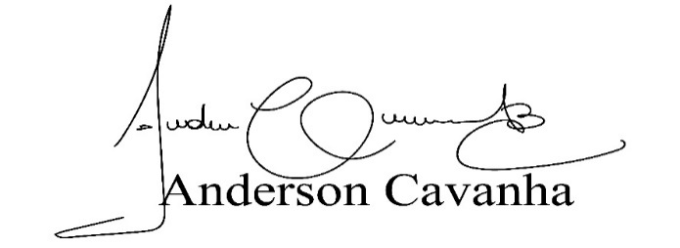
(Bruxão Cavanha – PL)
Vereador

